Портфолио

Харина Лидия Владимировна
1955 г.р.
Муниципальное общеобразовательное учреждение
«Средняя общеобразовательная школа № 12» г. Воркуты

Должность учитель русского языка и литературы
Образование высшее, 1976 г.
Вологодский государственный педагогический институт
Специальность русский язык и литература
Квалификация учитель русского языка и литературы
Общий стаж 37 лет
Педагогический стаж 37лет
В данном учреждении 33 года
Заявленная
квалификационная
категория высшая

Результат самооценки 51 балл

Воркута
2013

Лист самооценки результатов
педагогической деятельности
Хариной Л.В.

Критерий | Показатели | Самооценка  в баллах
1. Образовательные достижения учащихся  (за последние 3 -5 лет);  общее количество баллов - 9 | 1.1. Обученность учащихся в динамике (по конкретным классам, например, 5а, 6а, 7а - за три последовательных года обучения). | 3
 | 1.2. Качество знаний всех учащихся по предмету (по конкретным классам - например, 5а, 6а, 7а - за три последовательных года обучения). | 2
 | 1.3. Количество учащихся, испытывающих интерес к изучению предмета (данные диагностики представляются по одному классу за период времени, определяемому учителем). | 3
2. Организация и результативность внеурочной деятельности по предмету (за последние 3- 5 лет);  общее количество баллов -9 | 2.1. Количество учащихся, ежегодно вовлеченных во внеурочную деятельность по предмету (конкурсы, проектная деятельность, кружки, НОУ и т.д., за исключением олимпиад, факультативов). | 3
 | 2.2. Систематичность внеурочной деятельности по предмету | 3
 | 2.3. Наличие особых достижений учащихся по предмету при позитивной динамике количества призеров, победителей. | 3
3. Обеспечение высокого качества организации образовательного процесса на основе эффективного использования современных образовательных технологий;  общее количество баллов - 10 | 3.1. Активное использование проектных и исследовательских технологий в образовательном процессе (при наличии в портфолио конспекта урока). | 3
 | 3.2. Использование ИКТ в образовательном процессе | 2
 | 3.3. Использование технологий, обусловленных спецификой преподаваемого предмета (при наличии в портфолио конспекта урока). | 3
4. Профессиональное развитие учителя  ( за последние 3-5 лет);  общее количество баллов - 20 | 4.1. Освоение программ повышения квалификации или профессиональной переподготовки. | 3+1
 | 4.2. Методическая работа по предмету | 3+1
 | 4.3.Систематическая работа по обобщению собственного педагогического опыта в любой письменной форме: конспект, методическая разработка, публикация и т.д., в т.ч. через Интернет | 3+1
 | 4.4. Трансляция обобщенного личного педагогического опыта (в форме открытых уроков, мастер-классов, семинаров, проведения занятий на курсах повышения квалификации), в т.ч. через Интернет | 3+1
 | 4.5. Участие в профессиональных конкурсах | 3+1
5.Здоровьесбережение в образовательном процессе;  общее количество баллов - 4 | Результаты работы по сохранению и укреплению здоровья учащихся | 3
6. Результаты итоговой аттестации учащихся  (за последние 3- 5 лет);  общее количество баллов - 4 | Результаты итоговой аттестации учащихся | 3

Общее количество баллов – 51.

Самооценка результатов педагогической деятельности
(информационно- аналитическая справка)
1. Образовательные достижения учащихся
(2009-2010, 2010-2011, 2011-2012 учебные годы)
1.1. Обученность учащихся в динамике
Анализ результатов учебной деятельности показывает, что уровень обученности учащихся по русскому языку и литературе составляет 100% во всех классах МОУ «СОШ № 12» Г. Воркуты за рассматриваемый период.
Учебный год | Класс | Уровень обученности, %
2009-2010  2010-2011 | 5в | 100
2009-2010  2010-2011 | 7в | 100
2009-2010  2010-2011 | 7г | 100
2009-2010  2010-2011 | 11а социально-гуманитарного профиля | 100
2009-2010  2010-2011 | 6в | 100
2009-2010  2010-2011 | 8в | 100
2009-2010  2010-2011 | 8г | 100
2011-2012 | 7б | 100
2011-2012 | 9в | 100
2011-2012 | 9г | 100

Уровень обученности, %
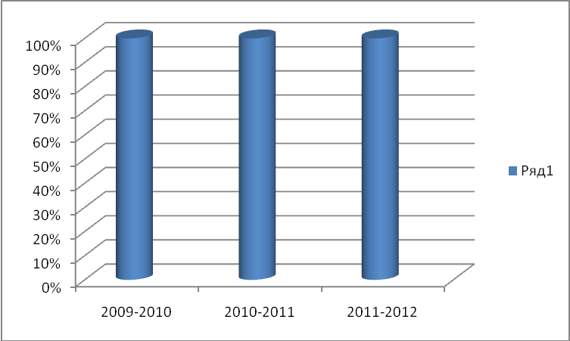
Стабильные позитивные результаты
уровня обученности учащихся
за 2009-2010, 2010-2011, 2011-2012 учебные годы
Учебный год | Уровень обученности, %
2009-2010 | 100
2010-2011 | 100
2011-2012 | 100

Такие результаты стали возможны благодаря использованию инновационных технологий, разнообразных форм построения уроков, систематической работе по осуществлению дифференцированного подхода к учащимся, применению развивающих методов обучения. Кроме того, участие школьников в различных конкурсах позволяет увидеть практическую значимость изучаемого предмета, что является важным мотивационным моментом.
1.2. Качество знаний всех учащихся по предмету

Качество знаний учащихся по классам за 3 последних года представлено в таблицах.
Русский язык
Учебный год | Класс | Качество знаний по итогам года , %
2009-2010 | 7В | 48,8%
 | 7Г | 49%
2010-2011 | 8В | 51,4%
 | 8Г | 50%
2011-2012 | 9В | 53%
 | 9Г | 50%

Состав учащихся в этих классах претерпел наименьшие изменения в течение рассматриваемого периода.
Качество знаний по русскому языку в одном классе за 3 года
(7в, 8в, 9в)
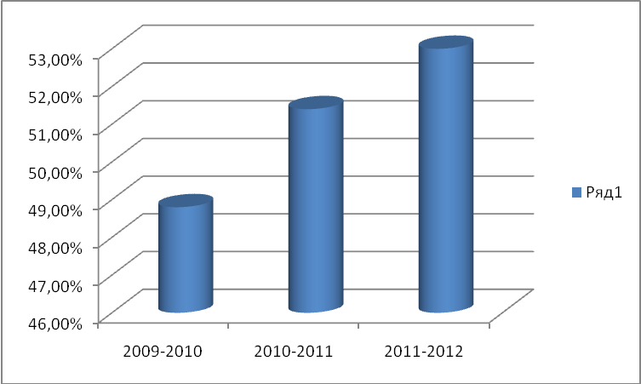
Качество знаний по русскому языку в одном классе за 3 года
(7г, 8г, 9г)
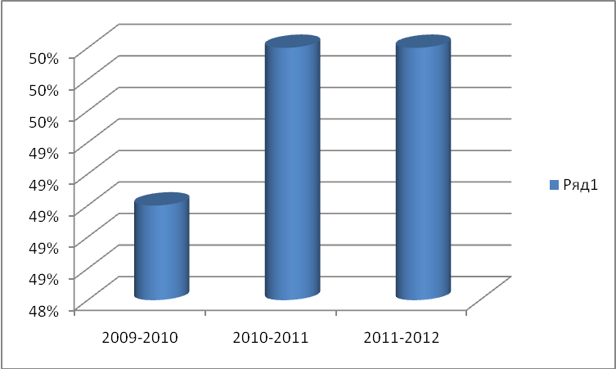

Литература
Учебный год | Класс | Качество знаний по итогам года, %
2009 - 2010 | 7В | 80%
 | 7Г | 85%
2010-2011 | 8В | 81,8%
 | 8Г | 83%
2011-2012 | 9В | 83,3%
 | 9Г | 85%

Качество знаний по литературе в одном классе за 3 года
(7в, 8в, 9в)
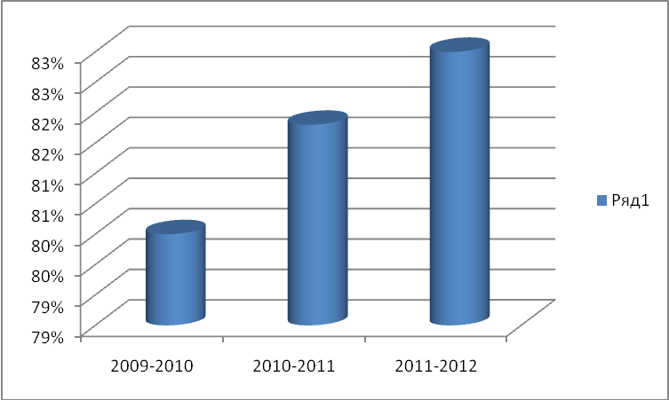
Качество знаний по литературе в одном классе за 3 года
(7г, 8г, 9г)
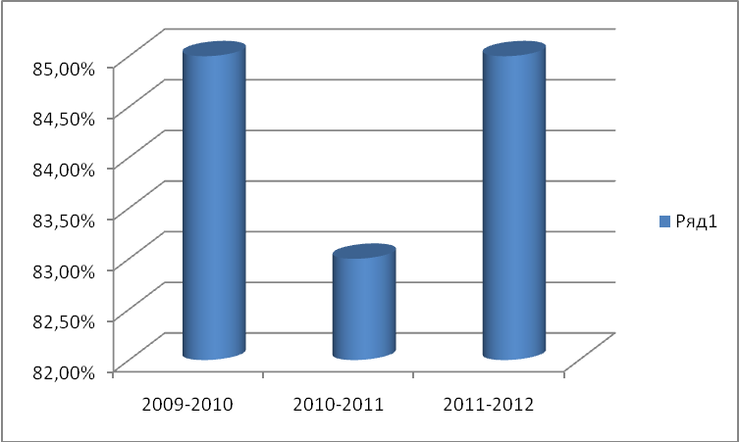
Анализ показывает, что качество знаний остается достаточно стабильным в течение 3 лет, когда состав учащихся существенно не меняется.
Качество знаний по русскому языку в одном классе за 3 года
(5в, 6в, 7б)
Учебный год | Класс | Качество знаний по итогам года, %
2009 - 2010 | 5В | 60,9%
2010 - 2011 | 6В | 61,5%
2011 - 2012 | 7Б | 43,3%

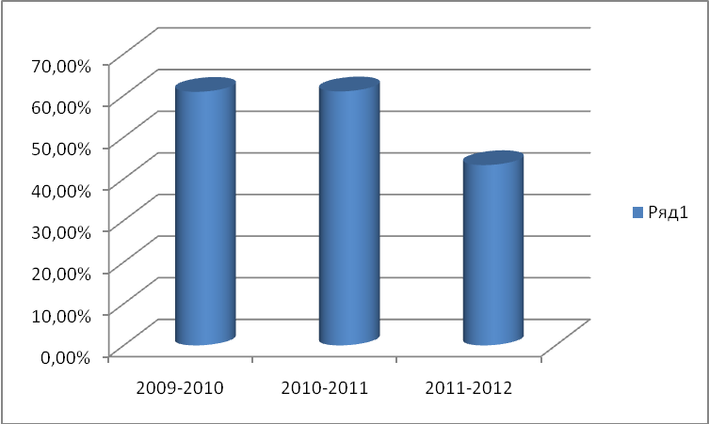
Снижение показателей качества знаний в 2011 – 2012 учебном году объясняется существенным изменением состава учащихся: после сокращения количества школьников произошло слияние классов в параллели. По этой причине в 7б класс (даже литер изменился!) влились учащиеся со слабыми реальными возможностями из класса компенсирующего обучения, где качество знаний составляло 0%.
1.3. Количество учащихся, испытывающих интерес к изучению предмета
Количество учащихся, проявляющих интерес к изучению предмета «русский язык», было выявлено по результатам анкетирования в 9г классе в 2011-2012 учебном году.
Учащимся была предложена анкета «Как вы относитесь к учебе по разным предметам?» (П.И.Третьяков «Управление школой по результатам», М., Новая школа, 1998). В анкетировании участвовало 20 человек. Результаты анкетирования отражены в таблице.
кол-во уч-ся | Изучаю, так как это мой долг | Родители заставляют | Узнаю много нового на уроке | На уроке бывает интересно | С нетерпением жду урока | Стремлюсь узнать больше, чем требует учитель
кол-во уч-ся | Необходимость |  | Интерес к предмету |  | Повышенный познавательный интерес
20 | 5 | 4 | 3 | 4 | 1 | 3

Анализ результатов показывает, что учатся по необходимости – 9 человек, проявляют интерес к предмету – 7 человек, повышенный познавательный интерес к предмету у 4 человек. Таким образом, интерес к предмету «русский язык» испытывают 11 человек, что составляет 55%.
Количество учащихся, испытывающих
интерес к предмету «Русский язык»
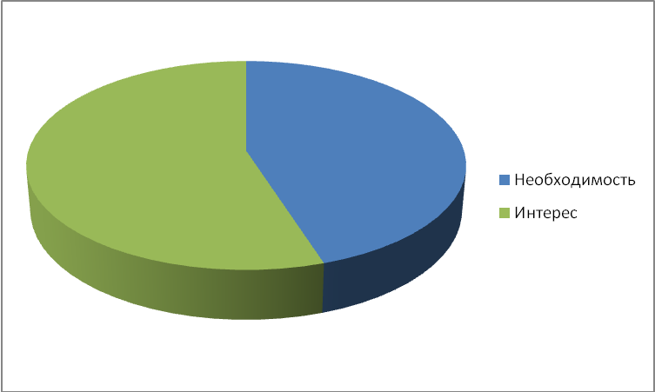

2. Организация и результативность внеурочной деятельности по предмету
Внеурочная деятельность по предмету является одним из важнейших средств развития личности школьника. Именно внеурочная деятельность позволяет углубить знания, приблизить русский язык и литературу к каждому ученику, его интересам, потребностям. Участие в разнообразных видах деятельности способствует самовыражению и самоутверждению, поддерживает и стимулирует творчество обучающихся, позволяет приобрести практический опыт применения творческих способностей в нестандартных условиях.
2.1. Количество учащихся, ежегодно вовлеченных

во внеурочную деятельность по предмету

Учащиеся посещают кружок, элективный курс, участвуют в конкурсных мероприятиях разного уровня, в исследовательской деятельности, занимаются поиском и отбором информации для проведения разнообразных мероприятий. Количество учащихся, вовлеченных во внеурочную деятельность по предмету, отражено в таблице и показывает положительную динамику в течение рассматриваемого периода.
Учебный  год | Виды деятельности | Кол-во уч-ся, вовлеченных во внеурочную деятельность, чел | Кол-во учащихся, изучающих предмет,  чел | Доля уч-ся, вовлеченных во внеурочную деятельность, %
2009-  2010 | Конкурс сочинений «Учителю посвящается…» | 5в – 10  7в – 4  7г - 5  11а - 3 | 23  18  18  15 | 43,5%  22,2%  27,8%  20%
 | Международная игра-конкурс «Русский медвежонок. Языкознание для всех» | 5в – 5  7в – 4  7г - 4 | 23  18  18 | 21,7%  22,2%  22,2%
 | Школьный тур олимпиады по русскому языку | 5в – 8  7в – 4  7г - 5  11а - 6 | 23  18  18  15 | 34,8%  22,2%  27,8%  40%
 | Школьный тур олимпиады по литературе | 5в – 4  7в – 3  7г - 4  11а - 2 | 23  18  18  15 | 17,4%  16,7%  22,2%  13,3%
 | Кружок русского языка «В мире этимологии» | 5в - 14 | 23 | 60,1%
 | Элективный курс в профильном классе «Основы редактирования» | 11а - 15 | 15 | 100%
 | Элективный курс в профильном классе «Практическая стилистика» | 11а - 15 | 15 | 100%
Всего | 7 | 114 | 260 | 44,2%
2010 –  2011 | II Всероссийская дистанционная олимпиада по русскому языку. Культура речи. | 6в – 2  8в - 2  8г - 2 | 21  21  22 | 9,5%  9,5%  9,1%
 | Международная игра-конкурс «Русский медвежонок. Языкознание для всех» | 6в – 8  8в - 7  8г - 8 | 21  21  22 | 38,1%  33,3%  36,4%
 | Школьный тур олимпиады по русскому языку | 6в – 9  8в – 7  8г - 9 | 21  21  22 | 42,9%  33,3%  40,1%
 | Школьный тур олимпиады по литературе | 6в – 6  8в – 4  8г - 5 | 21  21  22 | 28,6%  19%  22,7%
 | Конкурс чтецов к Дню рождения Воркуты | 6в - 3 | 21 | 14,3%
Всего | 5 | 72 | 277 | 26%
2011 –  2012 | Школьный тур олимпиады по русскому языку | 7б – 9  9в – 5  9г - 8 | 31  24  20 | 22,6%  16,7%  25%
 | Школьный тур олимпиады по литературе | 7б – 5  9в – 3  9г - 3 | 31  24  20 | 16,1%  12,5%  15%
 | Общероссийская олимпиада по русскому языку «Олимпус» | 7б – 4  9в - 5  9г - 8 | 31  24  20 | 12,9%  20,8%  40%
 | Школьный тур олимпиады по литературе Республики Коми | 9в – 2  9г - 2 | 24  20 | 8,3%  10%
 | Конкурс чтецов «Живая классика» | 7б – 3  9в - 2  9г - 3 | 31  24  20 | 9,7%  8,3%  10%
Всего | 5 | 62 | 344 | 18,1%
Таким образом, за последние годы доля учащихся, вовлечённых во внеурочную деятельность, составляет от 18,1% до 44,2%.
2.2 Систематичность внеурочной деятельности по предмету.

Внеурочная деятельность по русскому и литературе проводится в различных формах и соответственно возрасту учащихся. Для 5-7 классов работа организована в виде занятий кружка. В классах III ступени преподаётся элективный и\или факультативный курс лингвистической направленности. Многочисленные конкурсные мероприятия, составляющие внеурочную деятельность, проводятся как в традиционной (предметные олимпиады, конкурсы, конференции, игры, викторины), так и в инновационной форме (например, интернет-олимпиады, дистанционные олимпиады) и проходят в соответствии с планами организаторов. При регулярном участии в течение 1-2 лет можно достаточно точно ориентироваться в сроках и организовать подготовку к наиболее интересным.
Перечень традиционных внеурочных мероприятий, в которых участвуют школьники, представлен в таблице.
Сроки | Мероприятие
Сентябрь | Подготовка к школьным предметным олимпиадам
Октябрь | - Школьные олимпиады по русскому языку и литературе  - Всероссийский конкурс «Интеллект-экспресс» («Познание и творчество»)
Ноябрь | - Городской конкурс чтецов к Дню рождения Воркуты  - Всероссийская олимпиада по русскому языку «Олимпус»  - Международная игра-конкурс «Русский медвежонок. Языкознание для всех»
Декабрь | Городские олимпиады по русскому языку и литературе
Январь-февраль | Городской конкурс исследовательских работ для учащихся 5-8 классов
Февраль-март | - Конкурс чтецов «Живая классика»  - Городской конкурс исследовательских работ «Исследуем и проектируем» (9-11 классы)
Апрель | Неделя русского языка и литературы
Сентябрь- май | Работа кружка по русскому языку
Сентябрь- май | Работа элективного (факультативного) курса

2.3. Наличие особых достижений учащихся по предмету.

Список учащихся, имеющих особые достижения по предмету на разных уровнях по учебным годам, представлен в таблицах.
Муниципальный уровень

Учебный год | Ф И, класс | Конкурс | Результат
2009-2010  2011 - 2012 | Бруклич Матвей, 7г | Городские Крещенские чтения | Диплом  лауреата
2009-2010  2011 - 2012 | Бруклич Матвей, 9г | Городская предметная олимпиада по русскому языку | II место
2009-2010  2011 - 2012 | Бруклич Матвей, 9г | Городской детский эколого-литературный конкурс «Бескрайняя тундра моя» | Диплом

Республиканский уровень

Учебный год | Ф И, класс | Конкурс | Результат
2009 – 2010 | Кузнецов Алексей, 5в | Республиканский конкурс «Моя семейная реликвия» | Благодарность за участие
2010 – 2011 | Кузнецов Алексей, 6в | Республиканский конкурс «Моя семейная реликвия» | Участие
2012 - 2013 | Бруклич Матвей, 10б | Республиканский конкурс исследовательских и творческих работ, посвящённый 1150-летию славянской письменности | Диплом  II степени

Федеральный уровень

Учебный год | Ф И, класс | Конкурс | Результат
2009-2010 | Кублий Никита, 7в  Белянко Е.А. | Всероссийский конкурс «Образцовая семья» | Участие
2010-2011 | Бруклич Матвей, 8г | II Всероссийская дистанционная олимпиада по русскому языку. Культура речи. | Сертификат
2010-2011 | Вантух Николай, 6в | II Всероссийская дистанционная олимпиада по русскому языку. Культура речи. | Сертификат
2010-2011 | Агафонова Александра, 6в  Рохлина Анастасия, 8г | II Всероссийская дистанционная олимпиада по русскому языку. Культура речи. | Участие
2011-2012 | Рочева Наталья, 9г  Бруклич Матвей, 9г | VII заочная многофункциональная олимпиада «Аксиос» для школьников 6 – 11 классов (от Православного Свято-Тихоновского Гуманитарного университета) | Участие
 | Бруклич Матвей, 9г  Филиппов Кирилл, 9г  Гладкая Анастасия,9г  Рочева Наталья, 9г  Семёнов Виталий, 9г  Стёпина Елизавета, 9г  Лобастова Анастасия, 9в  Дробот Александр, 9в  Задорина Александра, 9в | Всероссийская олимпиада по русскому языку «Олимпус» | 11 место  19 место  21 место  23 место  27 место  28 место  Диплом  участника  Диплом  участника  Диплом  участника

Международный уровень

Учебный год | Ф И, класс | Конкурс | Результат
2009 - 2010 | Кузнецов Алексей, 5в | Международный конкурс «Голос ребёнка» (номинация «Семейный архив») | Участие

3. Обеспечение высокого качества организации образовательного процесса на основе эффективного использования современных образовательных технологий.

3.1. Активное использование проектных и исследовательских технологий
в образовательном процессе.

Активизация учебного процесса возможна разными способами:
развитие самостоятельности в освоении теоретических основ предмета; введение творческих заданий и др. Но наиболее эффективным, с моей точки зрения, является использование проектных методик для закрепления, повторения и проверки изучаемого материала.
При использовании метода проектов учащимися решаются следующие задачи:
- развитие познавательных умений и навыков учащихся;
- умение ориентироваться в информационном пространстве;
- самостоятельно конструировать свои знания;
- интегрировать знания из различных областей наук;
- критически мыслить.
Метод проектов всегда ориентирован на самостоятельную деятельность учащихся (индивидуальную, парную, групповую), которую они выполняют в отведенное для этой работы время. Предпочтение отдаю мини-проектам. Ведь за сравнительно короткое время (20-25 минут) можно пройти все этапы, отработать их, получить результат и - главное для школьников - приобрести позитивный опыт взаимодействия в группе.
Исследовательская деятельность требует от учащихся умений определять цели, задачи, изучать большие объемы литературы, выдвигать гипотезы, определять методы исследования, планировать само исследование, делать выводы, оформлять результаты работы. Требуются творческие качества исследователя. Поэтому речь идет не просто об учащихся, имеющих высокий уровень знания школьной программы, - необходимы высокомотивированные обучающиеся, способные к самостоятельной работе. Формирование качеств исследователя идёт постепенно: от творческих работ с элементами исследования в 5-7 классах до более высокого уровня исследовательских работ в 8-11 классах. Исследовательскую деятельность учащихся использую в основном во внеурочной работе по предмету, например, исследовательская работа «Спас Нерукотворный – символ семейного благополучия» для Республиканского конкурса «Моя семейная реликвия» и др.
3.2. Использование ИКТ в образовательном процессе

Требование времени предполагает активное использование в образовательном процессе средств ИКТ и ЦОР (цифровых образовательных ресурсов), которые повышают информационную насыщенность урока, позволяют осуществлять дифференцированный подход, способствуют оптимизации и интеграции учебной и внеучебной деятельности. Дополняя широкий спектр образовательных технологий, ИКТ помогают решить вопросы формирования общей коммуникативной компетенции как условия успешной социализации выпускников. В процессе своей работы чаще всего использую материалы следующих сайтов:
- http://school-collection.edu.ru/ – Единая коллекция цифровых образовательных ресурсов
- http://www.openclass.ru – Открытый класс. Сетевые образовательные сообщества
- http://www.gramma.ru.
- http://www.gramota.ru.
- nsportal.ru.
- Учебно-методический портал
- СвЪточ (православный портал).
С помощью программ Microsoft Word, Excel, PowerPoint, Publisher происходит создание мультимедиа-презентаций, адаптируются готовые ресурсы, имеющиеся в свободном доступе в сети Интернет.
На уроке также использую видеофрагменты, электронные учебные пособия (СД-диски «Уроки Кирилла и Мефодия»). Пользуюсь ИИП «КМ-Школа». Большую помощь мне оказывают материалы следующих функциональных блоков из Базы знаний ИИП «КМ - Школа»:
- «Собрание медиатеки по предметам школьной программы»;
- «Готовые мультимедиа-уроки»;
- «Банк данных тестовых заданий и упражнений» (для контроля знаний обучающихся в соответствии с ЕГЭ);
- «Обучение с увлечением» (дидактические интерактивные игры и обучающие мультфильмы).
Имеется электронная почта: lihada@mail.ru. В 2013 году в Социальной сети работников образования создан мини - сайт Хариной Л.В. http://nsportal.ru /harinalid .

3.3. Использование технологий, обусловленных спецификой
преподаваемого предмета

Спецификой предметов «Русский язык» и «Литература» продиктована необходимость широкого использования технологий, связанных с изучением текста.
В свете требований ФГОС ООО для реализации подпрограммы «Стратегии смыслового чтения и работа с текстом» (ООП ФГОС ООО) использую работу с текстом по следующим направлениям:
- поиск информации и понимание прочитанного;
- преобразование и интерпретация информации;
- оценка информации.
Более эффективно реализовать работу с текстом мне помогает технология проблемного обучения и технология «Диалог культур». Ведь в проблемном обучении главное – это активная самостоятельная деятельность школьников, развитие мыслительных способностей через систему проблемных вопросов и решение проблемных ситуаций, проблемная мотивация на осмысление текста. А в основе технологии «Диалог культур» лежит многоаспектный анализ слова, интерпретация текста как его переработка в систему проблемно-конфликтных вопросов и выход в контекст вечных нравственно-этических проблем. На уроке используются разные виды диалога:
- внутрикультурный и между культурами;
- внутритекстовый (разные оценки текста читателями и критиками, разные интерпретации текста на основе авторского инварианта; диалог реплик, голосов, героев; смыслов, сущностей; диалог внутри сознания читателя);
- межтекстовый (разные произведения одного автора; тексты разных авторов и культур; внетекстовые источники: музыка, живопись, архитектура, театр);
- учебный диалог (учитель – ученик, учение – ученик, ученик - группа, ученик - текст).
Такие особенности технологии «Диалог культур» позволяют организовать эффективную деятельность по формированию навыков смыслового чтения и работы с текстом.
Всё чаще использую в работе корнесловный метод обучения. Заинтересовалась методом корнесловных образов, прочитав книгу «Отечественный язык как основа воспитания и обучения» (С.-П. –Пушкин, Школа «Гуманитарий», 2007), в которой к.п.н. В.В.Семенцов, директор и научный руководитель Царскосельской светской православной общеобразовательной школы «Гуманитарий», рассказывает о корнесловном методе преподавания учебных дисциплин. Суть этого метода – в поиске источников истинных смыслов родного языка как языка наглядных живых образцов связей и отношений, содержащихся в корнеслове языка. Источником истинных смыслов слов родного языка является отечественный язык. Там, где теряется связь с отечественным языком корнесловных образов, там возникает неопределённость и безжизненность. Поэтому полностью согласна с В.В.Семенцовым: чтобы вернуть и повысить интерес учащихся не только к русскому языку, но и к другим изучаемым предметам, необходимо обратиться к отечественному языку метафор, притч и корнесловных образов. Использую этот метод практически на каждом уроке (этимологический анализ слова, метафоры, притчи и т. д.) и во внеурочной деятельности, чаще всего при участии школьников в конкурсных мероприятиях. Описание первого опыта работы с использованием корнесловного смыслового метода обучения дано в методической разработке для Республиканского этапа Всероссийского конкурса «За нравственный подвиг учителя 2013» (II место).
4. Профессиональное развитие учителя
4.1. Освоение программ повышения квалификации или
профессиональной переподготовки.

Повышение квалификации за последние годы отражено в таблице.

Дата проведения | Тема | Форма | Кол-во часов
02 марта –  07 марта  2009 | «Развитие профессиональной компетентности учителя при подготовке к конкурсным мероприятиям «Учитель года» | Очные  г. Сыктывкар | 36
13 апреля –  25 апреля  2009 | «Современные технологии обучения русскому языку и литературе» | Очные  г. Сыктывкар | 72
18 мая – 30 мая 2009 | «Современный образовательный менеджмент» | Очные  г. Воркута | 72
04 апреля –  14 апреля  2011 | «Развитие профессиональных компетенций учителя русского языка и литературы» | Очные  г. Воркута | 72
24 мая – 04 июня  2011 | «Научно-методическое сопровождение внедрения ФГОС» | Очные  г. Воркута | 72
19 марта –  23 марта  2012 | «Развитие профессиональной компетентности учителя при подготовке к конкурсным мероприятиям «Учитель года» | Очные  г. Сыктывкар | 36
13 мая – 15 мая  2013 | «Организация учебно-воспитательного процесса в условиях реализации ФГОС ООО» | Очные  г. Воркута | 36

Постоянно и планомерно занимаюсь самообразованием. Разработала (по Н.В.Немовой) индивидуальный план профессионального развития, направленного на освоение ФГОС ООО и работу по новым стандартам.
В своей практике применяю знания, полученные в ходе повышения квалификации.
Богатый материал по духовно-нравственному воспитанию и православной культуре, преподанный на курсах в КРИРО и ПК Ниной Михайловной Мищенко, заведующей Центром Православного и Духовно-нравственного воспитания КРИРО и ПК, заинтересовал и «подтолкнул» к созданию урока литературы в 7 классе «Священные узы супружества» (по «Повести о Петре и Февронии Муромских»). Основой определения, осознания и различия понятий «брак» и «супружество» послужили сведения из православной культуры, христианской антропологии, а также тайнопись славянской азбуки, обращение к отечественному языку метафор и корнесловных образов, использование этимологического анализа слов.
Таким образом, знания, полученные в ходе повышения квалификации, способствуют моему профессиональному росту.
4.2. Методическая работа по предмету.
В рассматриваемый период была разработана Рабочая учебная программа по русскому языку для профильного обучения в 10-11 классах, созданы программы элективных курсов «Основы редактирования» и «Практическая стилистика» для 11класса (в поддержку профильного предмета «русский язык»), «Учимся общению» для 10 класса (при необходимости можно использовать для предпрофильной подготовки в 9 классе). В стадии разработки находятся методические рекомендации по использованию технологии «Диалог культур» на уроках русского языка и литературы, рабочие учебные программы по русскому языку и литературе по УМК под ред. В.Р. Бунеева (Образовательная система «Школа 2100») для работы в условиях введения ФГОС ООО.
В 2011-2012 учебном году подготовила и провела заседание секции учителей 5-х классов на городском педагогическом консилиуме по адаптации обучающихся (в формате смоделированного урока комбинированного типа с учётом требований проведения учебного занятия для пятиклассников в
адаптационный период).
В 2013 году участвовала в подготовке и проведении городского конкурса ШМО, оказывала методическую помощь руководителям ШМО в составлении сценария и моделировании урока в разных технологиях с позиций требований ФГОС ООО.
Являюсь экспертом ЕГЭ по литературе.
В 2013 году принимала участие в работе Республиканской предметной комиссии по проверке экзаменационных работ по русскому языку – ГИА-9 в новой форме.
За указанный период дважды прошла краткосрочное повышение квалификации (40 часов и 36 часов) по теме «Развитие профессиональной компетентности учителя при подготовке к конкурсным мероприятиям «Учитель года»: 02.03.2009 – 07.03.2009 и 19.03.2012 – 23.03.2012 (г. Сыктывкар), что позволило эффективно готовить педагогов к конкурсу «Учитель года». Постоянно руковожу подготовкой педагогов школы к конкурсным мероприятиям муниципального конкурса профессионального мастерства «Учитель года». За указанный период учителя МОУ «СОШ №12» г. Воркуты, которым была оказана методическая помощь, показали результативное участие в конкурсе «Учитель года»:
2009 г. – Матюшева С.В., I место (муниципальный тур), лауреат (республиканский тур конкурса);
2011 г. – Ночкина Ю.С., II место (муниципальный тур);
2012 г. – Балашова М.С. I место (муниципальный тур), II место (республиканский тур конкурса); Борискина Д.П. - I место в номинации «Дебют» (муниципальный тур), участник (республиканский тур конкурса);
2013г. – Осипова Е.В., II место (муниципальный тур).
В 2013 году являлась руководителем городской временной творческой группы по оказанию методической помощи в подготовке к Республиканскому конкурсу «Учитель года - 2013» учителям города Воркуты: Курдуповой Е.В. (МОУ «СОШ №16») и Бузало Е.Э. (МОУ «СОШ №26»).
Ежегодно принимаю участие в экспертизе аттестационных материалов аттестующихся учителей русского языка и литературы г.Воркуты.
4.3. Систематическая работа по обобщению собственного педагогического опыта
в любой письменной форме.
Работа по обобщению своего педагогического опыта представлена в таблице.

Год | Вид методического продукта/Название публикации | Где был представлен
2010 | Инновационная разработка «Формирование поликультурной компетенции школьников на основе технологии «Диалог культур» | - Городская выставка – конкурс «Школа-2010» - I место  - Республиканская выставка – конкурс «Школа-2010» -сертификат
2010 | Разработка урока в технологии «Диалог культур» | Приложение к материалам городского конкурса «Лучшая школа Республики Коми» (МОУ «СОШ №12» г. Воркуты заняла  I место)
2010 | Разработка урока в технологии «Диалог культур» | Приложение к материалам Республиканского конкурса «Лучшая школа Республики Коми» в номинации «Школа - прорыв года» (МОУ «СОШ №12» г. Воркуты заняла  I место)
2011 | Разработка урока в технологии «Диалог культур» | Работа вошла в Сборник . Материалов городского конкурса «Методическая служба новой школе» в рамках городского мероприятия «Методический десант»  (МОУ «СОШ №12»г. Воркуты заняла 1 место)
2012 | Урок литературы в 10 классе «Проблемы экологии в коми прозе» | Публикация на сайте  referat.znaete.ru/text/index-  32827. html
2013 | Урок литературы в 10 классе «Проблемы экологии в коми прозе» | Публикация на сайте  www.lit-yaz.ru

4.4. Трансляция обобщенного личного педагогического опыта.

Учебный год | Название работы | Где транслировался опыт
2011 | Базовые компетенции школьников и их формирование | Выступление на расширенном заседании ШМО гуманитарных предметов
2011 | Конспект и презентация смоделированного урока в адаптационный период в 5 классе | Выступление на городском педагогическом консилиуме по адаптации учащихся 5-х классов
2011-2012 | Конспекты уроков для Социально-педагогического инновационного проекта Центра «Педагогический поиск» | Публикация на Авторском диске № 000138 общеобразовательного учреждения  МОУ «СОШ №12»г. Воркуты
2012 | Конспект урока внеклассного чтения по литературе для 7 класса «Последний лист» О.Генри | Публикация в «Сборнике педагогических идей» Всероссийского слёта учителей
2012 | Конспект урока литературы в 10 классе «Проблемы экологии в коми прозе» | Публикация в электронных СМИ  do.qendocs.ru/docs/indekx -  130846. html
2013 | Использование образовательных технологий ФГОС ООО для работы с текстом | Выступление и модель урока в разных технологиях на городском Фестивале ШМО «Школьное методическое объединение: от диагностики до конечного результата» (МОУ «СОШ №12» г. Воркуты -  победитель Фестиваля)

4.5 Участие в профессиональных конкурсах

Регулярно участвую в профессиональных конкурсах, представляя авторские разработки.

Год | Мероприятие | Результат
2010 | Городской конкурс к Году Учителя «Лидер в образовании» | Участие
2012 | Всероссийская «Ассамблея Искусств» - Кубок России по художественному творчеству и педагогическим новациям  Конкурс «Педагогические новации» | I место
2013 | Общероссийский конкурс методических разработок «Сеем разумное, доброе, вечное…» | Диплом III степени
2013 | Республиканский этап Всероссийского конкурса в области педагогики, воспитания и работы с детьми школьного возраста и молодёжью до 20 лет «За нравственный подвиг учителя 2013» | II место

5. Здоровьесбережение в образовательном процессе.
Здоровьесбережение в образовательном процессе осуществляется в двух направлениях: соблюдение требований к уроку с позиций здоровьесбережения, разработанных М.С.Аносовой (кафедра охраны здоровья Академии ПК и ПРО), и использование в учебном процессе образовательных технологий, имеющих максимальный здоровьесберегающий эффект.
Стараюсь сделать каждый урок здоровьесохраняющим: использую смену видов деятельности и видов преподавания; выбор методов, способствующих активизации инициативы и творческого самовыражения обучающихся (метод свободного выбора, активные методы обучения, методы само- и взаимооценки); чередование поз, динамические паузы (физминутки, упражнения для глаз), благоприятный психологический и эмоциональный климат; достаnочно высокую плотность учебного занятия (70 – 75%); применяю индивидуальную, парную и групповую работу; оказание индивидуальной дозированной помощи при затруднениях.
С точки зрения максимального здоровьесберегающего эффекта наиболее целесообразно, на мой взгляд, использовать технологию индивидуально-рефлексивного метода обучения (адаптивного урока) и методику коллективных способов обучения (КСО). Технология индивидуально-рефлексивного метода способствует формированию ОУУН при опоре на зону ближайшего развития каждого ученика, повышению учебной мотивации, развитию познавательного интереса; важным в технологии для сохранения здоровья является самооценка, взаимооценка, оценка группы и рефлексия как метод самопознания. Здоровьесберегающий эффект от использования КСО – обучение путём общения в парах (постоянного и сменного состава), группах, индивидуально; сотрудничество и взаимопомощь; режим смены динамических поз; социализация личности. Главный принцип использования КСО: каждый обучает каждого, и то, что знает один, должны знать все. Работу в статических парах применяю для повторения и закрепления теоретического материала, деятельность в парах сменного состава и микрогруппе из 4 человек (со сменой ролей) наиболее эффективна, на мой взгляд, при работе с большими объёмами информации на уроках русского языка или с критическими статьями по творчеству писателей на уроках литературы.
6. Результаты итоговой аттестации учащихся

6.1. Результаты итоговой аттестации в 9 классах
Русский язык относится к предметам, экзамен по которому для выпускников 9-х классов является обязательным.
ГИА выпускников 9 класса в 2012 году
Класс | Всего  учащихся | Допущено к экзаменам | Аттесто-  вано | Особенности
9в | 24 | 24 | 24 | 1 чел. – экзамен в щадящем режиме (Лобастова Анастасия)
9г | 20 | 20 | 20 | 1 чел. – аттестат особого образца (Бруклич Матвей)

Результаты апробации новой формы экзамена
по русскому языку (ГИА-9 с участием РЭК) в 2012 году
Класс | Кол-во  уч-ся | Итоги  «5» | «4» | «3» | «2» | Кач-во знаний, % | ОУ,  % | Средний балл
9в | 23 | 4 | 13 | 6 | - | 73,9% | 100% | 3,9
9г | 20 | 7 | 7 | 6 | - | 70% | 100% | 4,1
Итого | 43 | 11 | 20 | 12 | - | 71,95% | 100% | 4,0

Таким образом, выпускники 9-х классов, сдававшие экзамен по русскому языку в новой форме, показали результаты выше республиканского уровня (средний балл по ГИА-9 в 2012 году по РК составляет 3,95).
Результаты экзамена по русскому языку в щадящем режиме
(изложение с элементами сочинения)
Сдавал 1 чел. ОУ – 100%; качество знаний – 100%; средний балл – 4,0

Результаты экзамена по выбору в 9 классе в 2012 году
(литература)
Литература - предмет, выбор экзамена по которому выпускники 9-ых классов осуществляют по желанию. Экзамен сдавали по билетам 2 чел.
Оценки: «5» - 1 чел.; «4» - 1 чел. ОУ – 100%, качество знаний – 100%.

6.2 Результаты ЕГЭ по русскому языку

Все учащиеся 11 класса, сдававшие экзамен в 2010 году, преодолели минимальный порог. Результаты представлены в таблице.
Класс | Всего  учащихся | Допущено к экзаменам | Прошли  ЕГЭ | Окончили школу  с медалью | Средний балл
11а  (социально-гуманитарный) | 15 | 15 | 15 | 1 чел. – серебряная  медаль  (Худякова Светлана) | 63,3

Список учащихся 11а класса,
сдававших ЕГЭ по русскому языку в 2010 году
№№  п\п | Фамилия, имя | Результат,  баллы
1. | Банников Денис | 52
2. | Бобрышев Павел | 64
3. | Вилков Алексей | 56
4. | Касьянов Денис | 55
5. | Король Григорий | 68
6. | Полищук Екатерина | 70
7. | Семёнова Екатерина | 66
8. | Скопич Кристина | 65
9. | Тестов Александр | 61
10. | Тюлькин Всеволод | 64
11. | Удалов Михаил | 53
12. | Утвенко Ольга | 67
13. | Фрейс Данил | 70
14. | Худякова Светлана | 73
15. | Царёв Эйнарс | 66

6.3. Результаты ЕГЭ по выбору (литература)
в 2010 году
1 чел. - Утвенко Ольга, 11а класс - 62 балла

